AANMELDINGSFORMULIER
LIDMAATSCHAP SUPPORTERSVERENIGING HEUZES 12DE KJEL

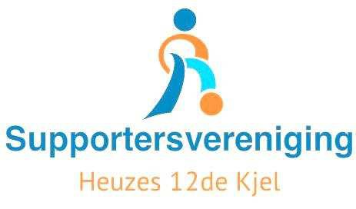

Naam Straat/Huisnummer: Postcode: Woonplaats: Telefoon:
Email: Ingangsdatum:

Ik betaal de contributie* (aankruisen):

Machtging incasso vul incasso formulier op achterkant in

Overschrijving storten op IBAN: NL67RABO 0104 236 019 t.n.v. Heuzes 12de Kjel

Contant

*De contributie bedraag € 12,50 per seizoen (1 sept t/m 31 aug)

Datum: Handtekening:

Vul het formulier(inclusief handtekening) in en stuur het per post naar: Supportersvereniging Heuzes 12de Kjel
p.a. Verschuurestraat 11 – 4043GB - Opheusden

of mail het formulier (inclusief handtekening) naar heuzes12dekjel@gmail.com.

MACHTIGING INCASSO

Ondergetekende,

Naam:

Adres:

Postcode:
Woonplaats:

IBAN:

Machtigt tot wederopzegging supportersvereniging “Heuzes 12de Kjel”
de contributie van het lidmaatschap éénmaal per jaar te incasseren van zijn/haar IBAN-rekening.

IBAN supportersvereniging “Heuzes 12de Kjel”: NL67RABO0104236019. Incassant-ID: NL71ZZZ585803790001. Inschrijfnummer KvK: 58580379.

Als machtigingskenmerk wordt gebruikt: "heuzes12dekjel"-lidnummer
Het lidnummer is op de pas terug te vinden.

Datum

Handtekening

Formulier opsturen naar:
Corné Meijering – Verschuurestraat 11 - 4043 GB - Opheusden

Scannen (2 zijden) en mailen kan ook naar:
heuzes12dekjel@gmail.com

